万が一に備えて
「救急医療情報キット」をご活用ください！

「救急医療情報キット」とは、万が一、自宅内で具合が悪くなり、救急車を要請した場合等に、駆け付けた救急隊員が「適切な応急処置」や「ご家族等への連絡」を速やかに行えるよう、情報を事前に準備しておくものです。
○使用方法
- 緊急医療情報シートに情報を記入してください。
(必ず所定のシートを使用し、複数名いる場合は、それぞれご記入ください。)
※ 民生委員の方など、情報に変更がありえますので、毎年更新してください。
- ①のシートを保管用クリアファイルに入れ、冷蔵庫の扉の内側に収納
してください。
- 表示マークを冷蔵庫の前面と、玄関ドアの内側に貼ってください。

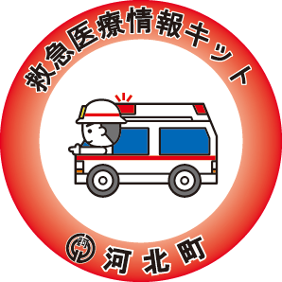
専用ステッカーは救急隊が発見しやすいよう定められた場所に貼りましょう！

- 防犯上、表示マークは玄関ドアの外側には絶対に貼らないでください。
《問い合わせ先》
健康福祉課高齢者福祉係
電話 ７３－２１１１(内線166)

